GUÍA INFORMACIÓN Y ASISTENCIA TURÍSTICA

2020-2021
Andrés Rafael Archeli
Proyecto de fin de grado

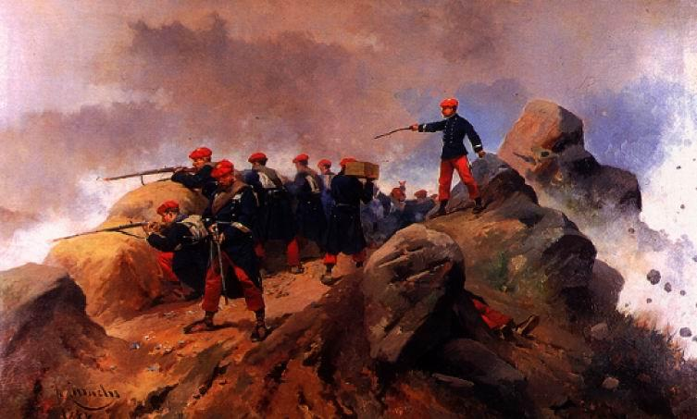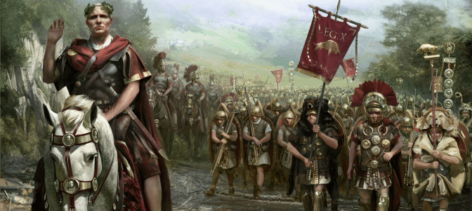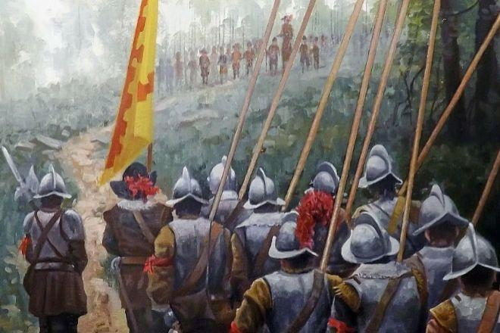

VIVELALUCHA S.L.

Promotor: Andrés Rafael Archeli

Índice:
IDEA DE NEGOCIO Y OBJETIVOS 4
Introducción: 4
Misión: 4
Visión: 4
Valores: 4
Responsabilidad Social Corporativa: 4
IDENTIFICACIÓN DEL PROYECTO 5
Nombre de la iniciativa: 5
Fecha de inicio de la actividad: 5
Forma jurídica escogida: 5
Localización: 5
Motivo de elección de esta actividad: 5
PROMOTORES 5
Identificación del promotor: 5
Formación y experiencia profesional del promotor: 5
DESCRIPCIÓN DEL PRODUCTO O SERVICIO 6
Elementos innovadores: 6
Análisis interno sobre la actividad: 6
INVESTIGACIÓN DE MERCADO: MACROENTORNO Y MICROENTORNO 7
Sector de la actividad empresarial: 7
Macroentorno: 7
Consumidor (microentorno): 7
Proveedores (microentorno): 7
Competencia (microentorno): 8
PLAN DE MARKETING 8
Objetivo comercial: 8
Política de precios: 8
Sistema de ventas: 9
Logotipo: 9
Nombre comercial: 10
Publicidad: 10
UBICACIÓN E INFRAESTRUCTURA 10
Localización y justificación: 10
Maquinaria e instalaciones: 11
Mobiliario: 12
Herramientas: 12
Equipos informáticos: 12
Descripción de los puestos de trabajo: 12
Organigrama: 13
Contratación: 13
Salarios: 13
ESTUDIO ECONÓMICO Y FINANCIERO 14
Plan de inversiones: 14
Plan de financiación: 14
Planificación de gastos: 17
Planificación de ingresos: 18
Cuenta de resultado provisional: 19
Cuenta de tesorería: 19
Balance: 21
DAFO 21
Conclusiones del DAFO: 22
FUENTES DOCUMENTALES 22
Webgrafía: 22

IDEA DE NEGOCIO Y OBJETIVOS

Introducción:
Para que una idea de negocio funcione es recomendable centrarse en un nicho de mercado reducido, ya que, es mucho más fácil satisfacer las necesidades de la demanda y obtener unos clientes potenciales más posiblemente fidelizables.
Se observa una tendencia creciente y exponencial en interesados por la historia de España. Esto podemos verlo en formato papel por ejemplo en ventas de libros como los del autor español Juan Eslava Galán, o en formato digital con el auge de canales de youtube dedicados a la historia como Academia Play, A Toda Leche o Memorias de Pez. También así como de personas que acuden a fiestas teatralizadas como pueda ser la fiesta de Moros y Cristianos realizada en la localidad valenciana de Alcoy.
Nuestra empresa se va a dedicar al sector servicios, más concretamente, dotamos a clientes de disfraces relacionados con batallas libradas en el territorio español.
Nos centramos en un mercado de personas entre 25 y 65 años. Personas con un nivel cultural medio-alto y un poder adquisitivo medio-alto. Apasionados de la historia y aunque en nuestra empresa no existen discriminaciones por razones de sexo, preferencias sexuales, razas, creencias religiosas…Etc, sabemos que nuestro público objetivo es principalmente masculino, ya que muestran un mayor interés por la historia.
Existen muchos lugares que rememoran batallas de la historia de España como Alcoy, Simancas…Etc, pero no existe un lugar que aglutine numerosas batallas y/o ejércitos como nuestra empresa. Además tiene el complemento adicional de que el cliente puede usar completamente su imaginación y mezclar a su antojo tanto el resultado de una batalla como la coexistencia en el tiempo de dos o varios ejércitos. Todo ello además utilizando materiales totalmente respetuosos con el medio ambiente.

Misión:
Contribuir al desarrollo turístico de la zona con el amor por la historia de España.

Visión:
Convertirnos en España en referentes de la teatralización de escenas de la historia.

Valores:
-Rigor histórico
-Respeto al medio ambiente
-Buen servicio al cliente
-Dar empleo a personas de la zona
-Contribuir a la lucha contra la despoblación

Responsabilidad Social Corporativa:
-Estrategias de sensibilización ambiental
-Favorecer el empleo local

IDENTIFICACIÓN DEL PROYECTO

Nombre de la iniciativa:
Vivelalucha: Este nombre es el elegido ya que representa con dos palabras la actividad realizada en la empresa. Se eligió el nombre en castellano porque la actividad se va a realizar en España, está relacionada directamente con la historia de esta y nuestros clientes son esencialmente españoles.

Fecha de inicio de la actividad:
La actividad comenzará a realizarse en noviembre de 2021, ya que en esas fechas se prevé que la situación de la pandemia sea mucho mejor a la actual y que al menos el 80% de la población española esté vacunada.

Forma jurídica escogida:
Sociedad Limitada. Los motivos son: La cifra de capital mínimo a aportar es más pequeña que en la Sociedad Anónima. La responsabilidad es limitada y los trámites burocráticos para la constitución son mucho más simples.

Localización:
Estará ubicada en la Calle de las Cercas n°31 de la localidad de Curiel de Duero, provincia de Valladolid.

Motivo de elección de esta actividad:
El principal motivo de la creación de una empresa es económico. En esta ocasión también es así y creo firmemente que existe una oportunidad única para innovar en un mercado que está aún por explotar y que los negocios que mejor funcionan son los que se especializan en un nicho poblacional concreto.

PROMOTORES

Identificación del promotor:
Nombre: Andrés Lavoe Santos
Dirección: C/Constitución, 11, Roturas, Valladolid, España.
Teléfono: móvil: 652332895 fijo: 983247568
DNI: 85962214K

Formación y experiencia profesional del promotor:
Formación:
-Título ESO
-Título Bachillerato Ciencias Sociales y Humanidades
-Título Ciclo Formativo Grado Superior de Marketing y Publicidad
-Título Grado Universitario en Historia
-Título Ciclo Formativo Grado Superior de Guía, Información y Asistencias Turísticas
Experiencia:
-1 año como guía en Praga en Turistico s.r.o.
-2 años como profesor particular en Historia de España en Tusclasesparticulares.com
-6 meses como camarero en el bar Donde El Cubano
Cualidades:
Responsabilidad, sociabilidad, implicación, adaptabilidad absoluta, conocimientos informáticos, altos conocimientos en marketing, buena atención al cliente, ambición.

DESCRIPCIÓN DEL PRODUCTO O SERVICIO
En Vivalalucha S.L. vamos a dar un servicio el cual consiste en dotar a las personas de un terreno y de unos disfraces con todos los complementos necesarios para que los clientes que deseen, puedan disfrazarse, rememorar las luchas a su antojo o como realmente sucedieron en territorio español, así como también hacerse fotos.
Los clientes podrán disfrazarse de: Celtíbero, romano, soldado visigodo, soldado musulmán, soldado caballero cristiano, indígena, conquistador, soldado real de Carlos I, comunero, tercio de picas, soldados protestantes, soldado francés napoleónico, civiles y soldadados españoles en esa época, carlistas, isabelinos, soldados filipinos, los últimos de Filipinas, franquistas, republicanos, etarra y guardia civil. Además como extra tendremos disfraces de: Velázquez, el Greco, Cervantes, Góngora, Lope de Vega, Calderon de la Barca, Antonio Machado, Picasso, Dalí, Lorca, Unamuno, Goya, Felipe II, Blas de Lezo, Elcano, Inés de Suárez, Hernán Cortés, Simón Bolívar, Adofo Suarez, Juan Carlos I, Pepe Botella, Duque de Wellington, el Cid, Abderramán III, Carlos I, Juana de Castilla, Felipe de Aragón, Reyes Católicos y Cristóbal Colón.

Elementos innovadores:
Lo novedoso es ya en sí que no existe una empresa similar en el mercado. Existen ciertos eventos organizados por administraciones públicas que conmemoran alguna de estas batallas, pero no una entidad privada que dote de disfraces y todo tipo de complementos, en un entorno al aire libre a personas amantes de la historia. Además si a esto le agregamos que los disfraces y complementos estarán realizados con un plástico vegetal y biodegradable para ser respetuosos con el medio ambiente, el factor innovador aumenta.

Análisis interno sobre la actividad:
Como bien expuse anteriormente estudié y finalicé la carrera de historia por lo que tengo sobradamente nociones de aspectos históricos. También estudié un ciclo formativo relacionado con marketing, cuyos conocimientos son vitales para dar a conocer la empresa al inicio de la actividad. Mi experiencia ha sido siempre en contacto con personas, lo cual es una cualidad imprescindible para esta empresa.

INVESTIGACIÓN DE MERCADO: MACROENTORNO Y MICROENTORNO

Sector de la actividad empresarial:
Vivelalucha S.L. Pertenece al sector terciario o sector servicios.
La actividad se desarrollará en el ámbito local, pero el alcance del cliente objetivo es de nivel nacional.

Macroentorno:
-Económicos: Estabilidad a medio y largo plazo con el Euro. Inflación prácticamente inexistente. Barreras de entrada al mercado escasas. Sistema de libre mercado.
-Políticos-legales: Existencia de leyes y subvenciones para el emprendimiento en el entorno rural. Nivel de burocracia alto. Menor impuesto IBI al ser municipio pequeño.
-Socioculturales: Estilo de vida normal dentro del país y entusiastas con nuevos emprendedores.
-Tecnológicos: Dificultades con la conexión a internet que se solventará con la inminente llegada del 5G.
-Demográficos: Población altamente envejecida.

Consumidor (microentorno):
Nos centramos en un mercado de personas entre 25 y 65 años. Personas con un nivel cultural medio-alto y un poder adquisitivo medio-alto.
Nuestro cliente potencial joven es alumno de la carrera de historia que ya se encuentre en proceso de finalizarla.
Nuestro cliente potencial a partir de 30 años es un perfil interesado por la historia de España, que participa en foros y debates, realiza viajes histórico-culturales y sigue multitud de páginas relacionadas con este tema en sus redes sociales.
Geográficamente hablando el cliente está repartido por toda la península ibérica.

Proveedores (microentorno):
Nombre del proveedor: | Tipo de provisión: | Dirección e-mail: | Pago a:
Fiesta y Carnaval | Disfraces y complementos al por mayor | fycar@fycar.es | 90 días
Iberdrola S.A. | Luz | clientes@iberdrola.es | 60 días
Jazztel S.A.U. | Teléfono e internet | info@jazztel.com | 30 días
Mapfre S.A. | Seguros | mapfre@mapfre.es | -

Competencia (microentorno):
Inexistencia de competencia.
Analizando los posibles competidores, no existe nada igual en todo el país. Es cierto que hay alguna celebración en alguna localidad en la que se pueden disfrazar y conmemorar esa batalla explícitamente, pero en su mayoría solo es una batalla y solo pueden participar personas residentes de la localidad.

PLAN DE MARKETING

Objetivo comercial:
Los objetivos han de ser realistas, realizables, rentables y medibles.
Somos conscientes de que la empresa aún no está realizando la actividad y que por ello para marcar unos objetivos a corto plazo debemos hacerlo de una forma muy prudente pudiendo estar en pérdidas los primeros 2 o 3 meses.
Objetivos a corto plazo (1 año desde el inicio de la actividad): Tener cubierto la mitad del año por al menos un grupo de 10 personas al día.
Objetivos a medio plazo (más de 1 año desde el inicio de la actividad): Tener cubierto todos los días del año con al menos 1 grupo de 10 personas o lo que es lo mismo 2 grupos en la mitad del año.
Objetivos a largo plazo (a partir de 2 años del inicio de la actividad): Tener cubierto con al menos dos grupos de 10 personas todos los días del año.

Política de precios:
 | 30m | 60m | 90m | 120m
4-10 personas | 50€/pers | 80€/pers | 120€/pers | 140€/pers
11-20 personas | 40€/pers | 70€/pers | 110€/pers | 130€/pers
21-25 personas | 30€/pers | 60€/pers | 100€/pers | 120€/pers
26-30 personas | 20€/pers | 50€/pers | 90€/pers | 110€/pers

Suplemento disfraces especiales:
 | 30m | 60m | 90m | 120m
Precio unidad disfraz especial: | 20€ total | 35€ total | 45€ total | 50€ total
Disfraces especiales: Solo disponible 1 disfraz especial por día.
Todas las reservas deben hacerse con 3 días de antelación.
La política de precios podríamos decir que es mixta, ya que la infulyen varios factores:
Si bien es cierto no nos hemos basado en la competencia al ser ésta inexistente, hemos analizado los precios de empresas relacionadas con actividades al aire libre como el Paintball.
También nuestro precio se ha visto influenciado por los costes. Los disfraces, su mantenimiento, el alquiler, la luz, el teléfono y el internet, son nuestros gastos y todos ellos son fijos que hay que rentabilizar.
El tercer factor influenciador del precio es la escasez de competencia. Al ser la única empresa en todo el país que ofrece este servicio, el precio puede mantenerse algo más elevado de lo normal.
El último elemento que afecta al precio es la característica de nuestro cliente. Hemos decidido enfocarnos a un cliente con un nivel adquisitivo medio-alto por lo que no hay que poner precios bajos ni usar estrategias de precio psicológico como por ejemplo el 99,99€.

Sistema de ventas:
Nuestra distribución es totalmente directa, es decir, no tenemos intermediarios. Distribuimos directamente al cliente final.

Logotipo:
El logo se basa en tres partes:
- Parte superior donde se encuentra el nombre comercial (explicado en el siguiente apartado). Se ha usado un tipo de letra serio y que sea fácilmente legible.
- En el centro 3 elementos que simbolizan diferentes partes de la historia de España y que también estarán presentes en la indumentaria. En la parte inferior vemos un casco típico romano, en la parte superior izquierda una boina carlista y en la parte derecha un morrión (casco vinculado comúnmente a los tercios españoles).
- Por último en la parte inferior, vemos el eslogan en un tamaño menor que la mitad del nombre comercial, pero en la misma tipología de letra y color.

Nombre comercial:
Nuestro nombre comercial es Vivelalucha. La elección tiene tres características principales:
- El nombre está puesto en español porque muy mayoritariamente el mercado al que nos dirigimos es hispanohablante.
- El nombre consta de tres palabras. Un verbo, un artículo y un nombre. El significado de esto es para darle fuerza al producto. El verbo elegido es Vivir. Un verbo que en el sector servicios es frecuente, ya que el servicio es algo intangible y que con él se llama a la acción. También con el nombre completo se refleja la identidad de la empresa que es la recreación de batallas importantes de la historia de España.
- El eslogan ´´Aquí la historia la escribes tú´´ tiene el objetivo de dar poder a quien lo lee de creerse dueño de la historia y poder escribirla a su antojo por un momento.

Publicidad:
Somos una empresa concienciada con el cuidado del entorno y estamos en contra de gastar dinero en publicidad offline. Estamos en 2021 y creemos que un buen uso de medios digitales es suficiente para una buena campaña publicitaria.
Publicidad en RRSS:
-Twitter: Realización de una campaña de captación con un alcance objetivo de 4000 personas dentro de nuestro público meta. Interacciones constantes con dicho público.
-Instagram: Realización de una campaña de captación con un alcance objetivo de 2000 personas dentro de nuestro público meta. Más creado para la interacción post servicio, donde se subirá contenido de la empresa y con los clientes satisfechos.
-Facebook: Realización de una campaña de captación con un alcance objetivo de 5000 personas dentro de nuestro público meta. Interacción absoluta con grupos y miembros de grupos relacionados con la historia de España.
-Youtube: Realización de una colaboración con algún youtuber con contenido de divulgación histórica, así como la creación de un propio canal de youtube.
-Creación de un video promocional antes del inicio de la actividad.
-Creación de página web.
-Colaboración con bodegas de vino del entorno para la realización de sorteos entre los clientes potenciales.

UBICACIÓN E INFRAESTRUCTURA

Localización y justificación:
El local está situado en la calle de las Cercas n° 31, Curiel de Duero.
El establecimiento es cedido por el Ayuntamiento con el fin de atraer turismo y acabar con la sangría económica.
El establecimiento tiene tres partes:
- Recibidor y mostrador donde los clientes serán atendidos. Tiene unas medidas de 35 metros cuadrados.
- Un vestuario donde los clientes podrán cambiarse de ropa (la ropa puede ser guardada en taquillones) y ponerse los disfraces. Medidas 50 metros cuadrados.
- Almacén donde se guardan los disfraces y se lavan con 5 lavadoras disponibles. Medidas 20 metros cuadrados.
Además cuenta con el área recreativa también prestada por el Ayuntamiento de 160 metros cuadrados.
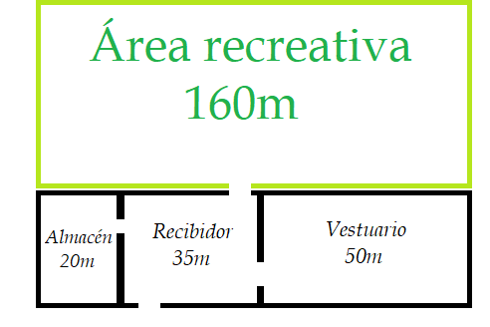
He elegido esta ubicación primero porque fue el mismo Ayuntamiento el cual me escribió diciendo que les gustaba mi idea y que estaban dispuestos a ceder terreno, el establecimiento y las lavadoras.
Además de tener una localización muy buena situándose en pleno centro de la ruta de la Ribera del Duero, no muy lejos del centro peninsular.
Otra razón también es la meteorología. Debemos tener en cuenta que es una actividad que se realiza al aire libre por lo que necesitamos que no sea una zona muy abundante en agua que es lo que puede echar a los clientes para atrás.
La cesión de estas infraestructuras son totalmente gratuitas a cambio de que se dé trabajo a personas del pueblo y el promotor viva en el mismo.

Maquinaria e instalaciones:
La maquinaria necesaria son las 3 lavadoras y 2 secadoras para lavar la ropa.
Las lavadoras y secadoras las adquiere el ayuntamiento y nos las cede.

Mobiliario:
Taquillas de segunda mano 25€ cada 8 uds: 32 taquillas 100€
https://www.milanuncios.com/gimnasios/taquillas-segunda-mano-como-nuevas-236895063.htm
Proveedor: Milanuncios.com
Mesa de escritorio: 2 mesas de escritorio 69€/ud: 138€
Proveedor: Ikea S.A.

Herramientas:
Material de oficina (Bolígrafos, folios…): 30€
Proveedor: Librería Mamen

Equipos informáticos:
2 ordenadores: 250€/ud: 500€
Proveedor: Info-computer.com

ORGANIZACIÓN Y RECURSOS HUMANOS

Descripción de los puestos de trabajo:
Puestos de Trabajo | Actividades | Pers | Formación/experiencia | Horas
Auxiliar de Limpieza | Persona encargada de mantener limpia la oficina, así como de lavar y secar los disfraces. | 1 | Experiencia de al menos 1 año en actividades relacionadas con la limpieza y/o lavandería. (Debe de ser del municipio) | 8 horas
Técnico en marketing y administración | Se encargará de atender llamadas, llevar las cuentas y las RRSS. | 1 | Grado medio en marketing o administración.  Experiencia demostrable en los dos ámbitos. | 8 horas
Responsable de la atención al público y coordinador | Encargado de recibir a los clientes además de coordinar el trabajo de los demás. | 1 | Grado en Historia y Grado superior de guía información y asistencias turísticas. (Debe vivir en el municipio) | 9 horas

Organigrama:
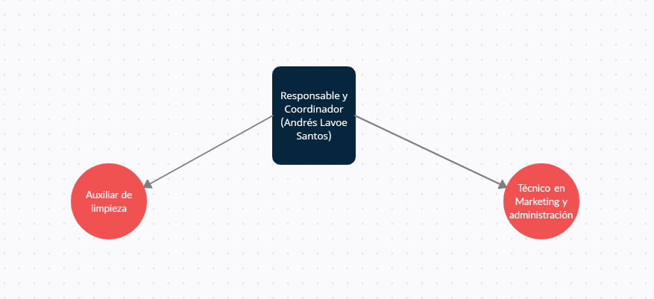

Contratación:
Primeramente realizaremos a todos ellos un contrato temporal de 6 meses, si la empresa funciona otros 6 meses y en el año se firmará un contrato indefinido.
En los 3 contratos existirán comisiones de producción.

Salarios:
-Auxiliar de limpieza: 1000€/mes brutos (con pagas prorrateadas).
-Técnico en marketing y administración: 1100€/mes brutos (con pagas prorrateadas).
-Responsable y coordinador: 1500€/mes brutos (con pagas prorrateadas).

ESTUDIO ECONÓMICO Y FINANCIERO

Plan de inversiones:
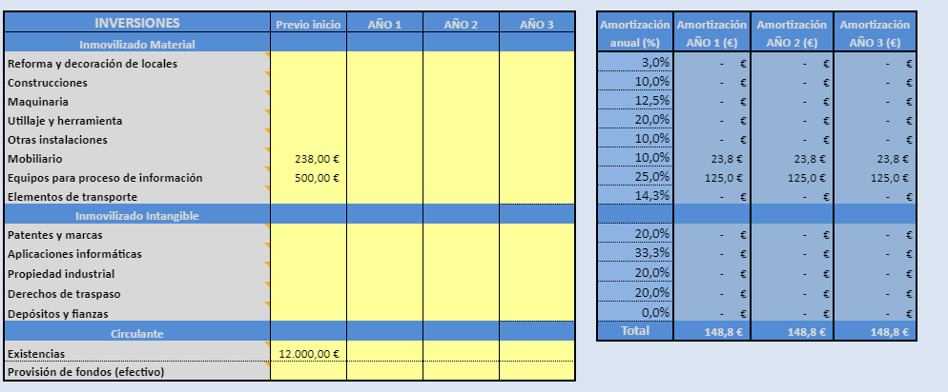
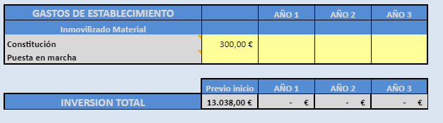

Plan de financiación:
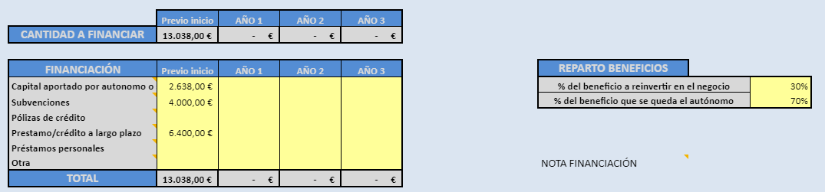
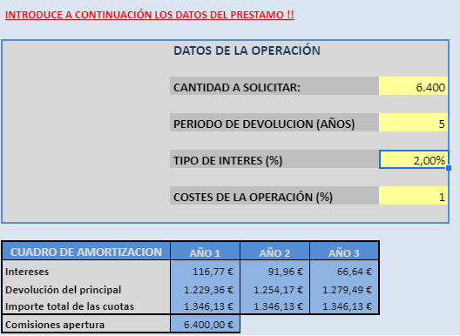
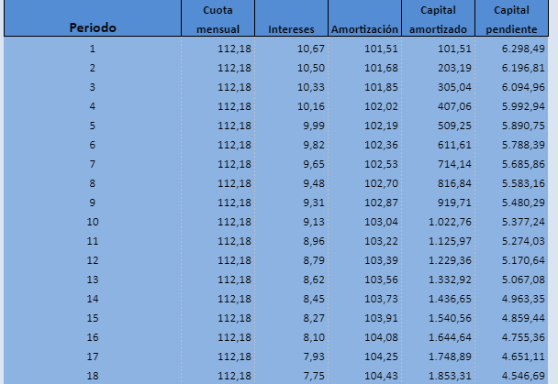

Planificación de gastos:
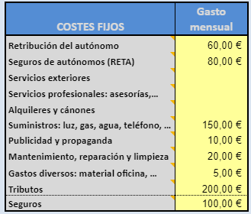
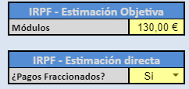
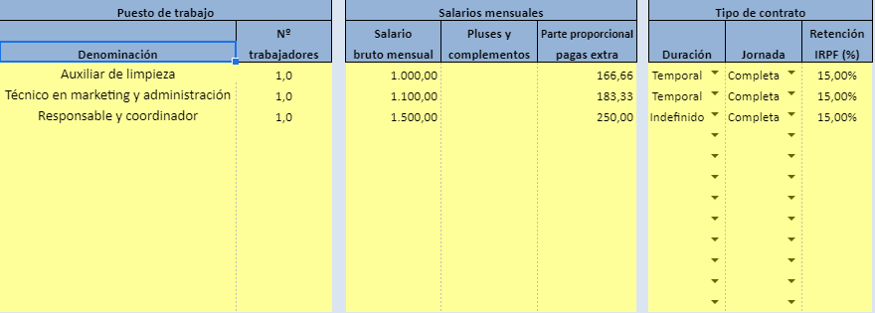
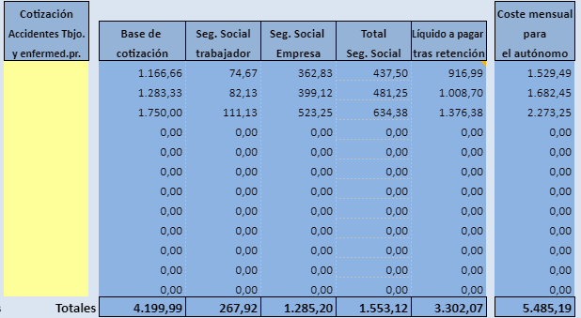

Planificación de ingresos:
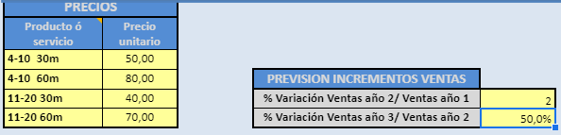
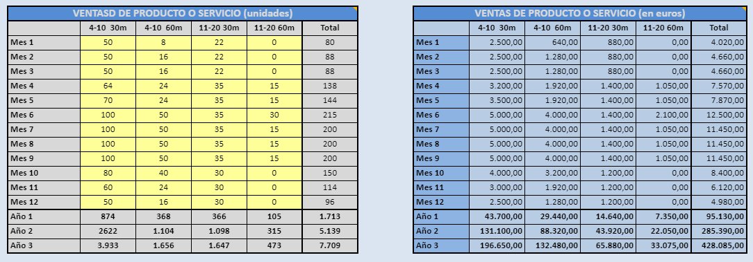

Cuenta de resultado provisional:
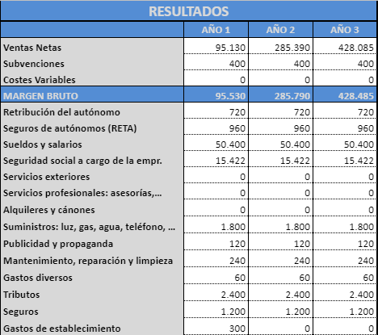
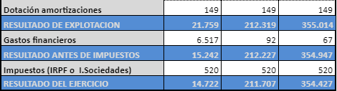

Cuenta de tesorería:
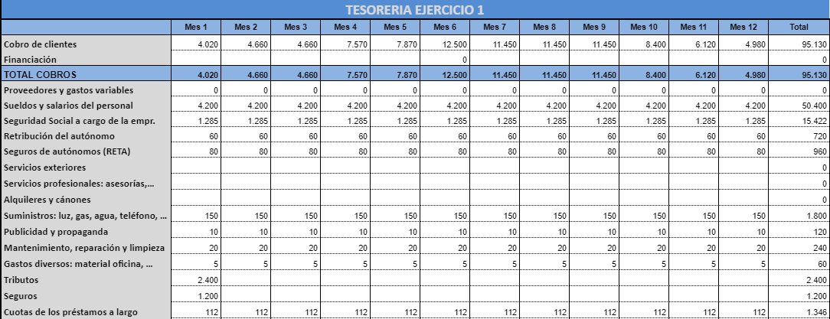
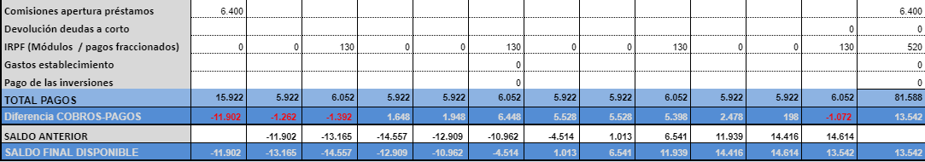
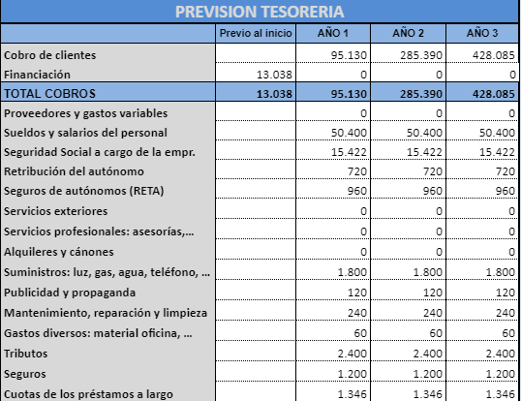
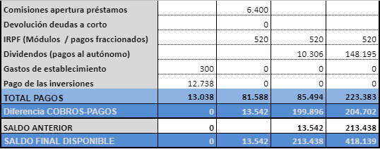

Balance:
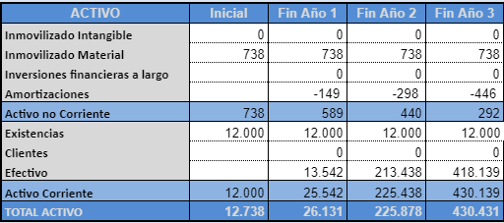
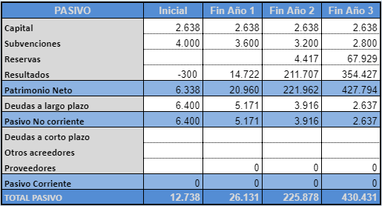

DAFO
Debilidades: | Amenazas:
- Intangibilidad del servicio  - Empresario primerizo  - Posible existencia de imprudencia  - Primeros meses de incertidumbre | - Posible aparición de competencia  - Dependencia absoluta de la meteorología en un principio  - Fiscalidad cambiante según el gobierno  - Dependencia del sector servicios de pandemias y epidemias  - Falta de infraestructuras en el entorno rural  - Posibilidad de existencia de personas ofendidas
Fortalezas: | Oportunidades:
- Empresa totalmente innovadora  - Público objetivo amplio  - Nicho de mercado bien definido  - Municipio implicado con la empresa  - Relativamente cerca de la capital  - Municipio bien comunicado  - Empresa con profesionales  - Buenas previsiones económicas | - Auge de inversión pública en el entorno rural  - Beneficio de subvenciones y mejoras en el entorno rural  - Gusto por la historia en auge  - Existencia de rutas enológicas en el entorno  - Posibles colaboraciones con otras empresas para seguir creciendo  - 5G muy próximo  - Inexistencia de barreras de entrada en el mercado  - Boom turístico en el fin de la pandemia

Conclusiones del DAFO:
Mostramos ciertas debilidades que la experiencia y el tiempo nos harán corregir y que acabarán siendo fortalezas.
En cuanto a las fortalezas son bastante numerosas y tienen diferentes cuestiones como el mercado, la ubicación o la profesionalidad.
Las amenazas es lo que más puede llegar a perjudicar a la empresa, ya que son situaciones que se escapan de los poderes de la empresa y que son siempre una incertidumbre. Debemos estar totalmente actualizados sobre macro y microeconomía y los sucesos, porque los mejores preparados son los que después encuentran la oportunidad antes.
Las oportunidades están sobre todo basadas en la situación y al quehacer de la empresa. Debemos aprovecharlas al máximo para sacar el mayor rendimiento posible.
En general se puede observar que los apartados de fortalezas y oportunidades son mayores que los de debilidades y amenazas esto es un claro indicador de que las cosas van por el buen camino aunque no hay que confiarse, ya que no es una verdad absoluta.

FUENTES DOCUMENTALES

Webgrafía:
https://bit.ly/3bok7DI (Subvención)
https://bit.ly/3w2UFLY (Diferencia entre RSC y valores)
https://bit.ly/3bgTtwr (Diferencia entre macroentorno y microentorno)
https://bit.ly/2RKAN1g (Tipos de distribución)
https://bit.ly/2RIkhyG (Jazztel para empresas)
https://bit.ly/3y3Bwep (Mapfre para empresas)
https://www.fycar.es/ (Proveedor de disfraces)
https://bit.ly/3o9H1nq (Información sobre RETA)

